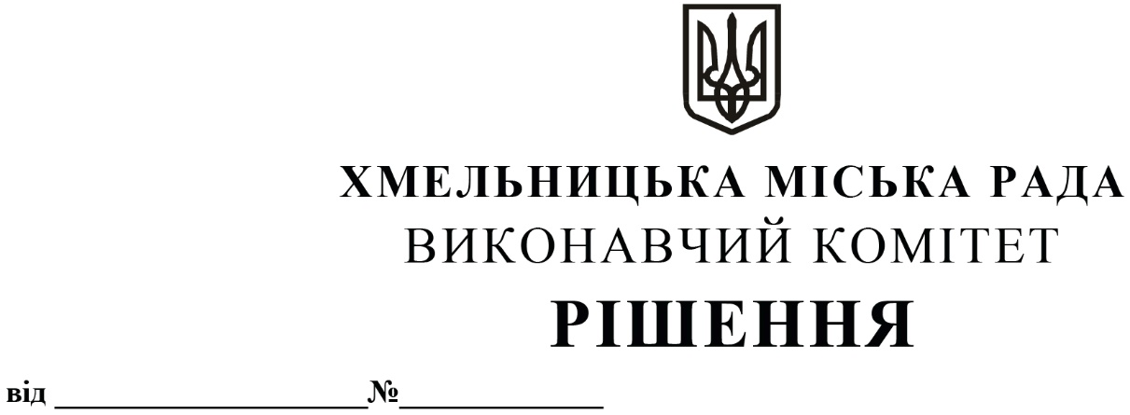

23.03.2022 140

Про внесення пропозиції на розгляд
сесії міської ради про внесення змін
до рішення сьомої сесії міської ради
від 14.07.2021 року № 1

З метою підтримки суб’єктів малого та середнього бізнесу, що здійснюють підприємницьку діяльність на ринках, торгових майданчиках та торгових рядах Хмельницької міської територіальної громади, у зв’язку з введенням в Україні воєнного стану відповідно до Указу Президента України від 24 лютого 2022 року № 64/2022, керуючись Податковим кодексом України та ст. 52 Закону України «Про місцеве самоврядування в Україні», виконавчий комітет міської ради

ВИРІШИВ:
1. Внести пропозицію на розгляд сесії міської ради про внесення змін до рішення сьомої сесії міської ради від 14.07.2021 року № 1 «Про встановлення місцевих податків і зборів на території Хмельницької міської територіальної громади та втрату чинності рішень міської ради», а саме: в додатку до рішення 3.1. «Ставки земельного податку на території Хмельницької міської територіальної громади» по коду 03.10 «Для будівництва та обслуговування будівель ринкової інфраструктури» цифри «1,000» та «5,000» змінити відповідно на цифру «0,000» для розрахунку земельного податку за березень 2022 року.
2. Контроль за виконанням рішення покласти на фінансове управління Хмельницької міської ради.

Міський голова О. СИМЧИШИН

